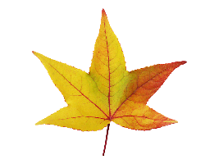
Podzim
Listí padá, vítr fouká,
malé kotě smutně mňouká.
Hledá teplý pelíšek,
zahřeje si kožíšek.
Děti pouští venku draky,
létají si mezi mraky.
Vesele tam dovádí
a zima jim nevadí.
Na podzim je hodně práce,
ale nejvíc na zahrádce.
Dozrávají jablíčka,
moštu bude sklenička.
Martin

Léto
Sluníčko se na mě směje,
příjemně mě zase hřeje,
třešně, zmrzka, jahůdky,
samé dobré dobrůtky.
V létě jezdím na výlety,
až navštívím všechny tety.
Užiju si koupání,
až se vrátím zpátky domů,
kde nejsladší je spinkání.
Nikola

Kuře
Bylo jednou jedno kuře,
to běhalo doma po dvoře,
hezky pěkně z rána,
skřehotalo jak vrána.

Slyšela ho slepice,
bála se o něj nejvíce,
hledá kuře sem a tam,
já tě za to potrestám.

To mé kuře to je neposeda,
Stále na zahradě něco hledá,
Hned semínko hned žížalu,
Ale vždycky se stihne vrátit
domů pod mámu.
Ondra

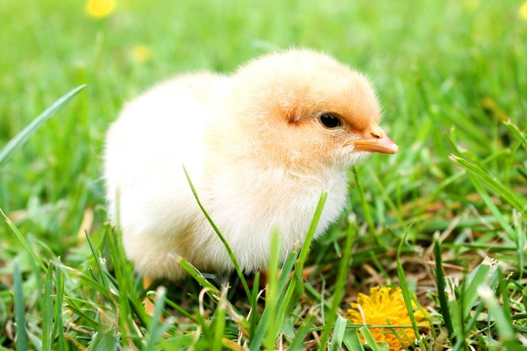

PRŮBĚH CELÉHO ROKU
Jaro,jaro máme rádi,
já i moji kamarádi.
Stromy kvetou, kytky taky,
pryč už jsou ty zimní mraky.
Tráva už se zelená,
zabarví nám kolena.
Hmyz se budí ze spánku,
saje z květů smetánku.
Ptáci svoje hnízda staví,
přejeme jim pěkné zdraví.
Bobři svoje hráze staví,
sami sebe nazastaví.
Léto k nám ted´ přichází,
a jaro zase odchází.
Třešně začínají zrát,
a já je mám velmi rád.
Jahody se červenají,
teploty pořád stoupají.

V bazénu se koupáme,
zmrzlinu si dáváme.
A na co se těšíme?
Na prázdniny letní, ne?
Naše těla opálená,
zařídí nám dovolená.
A pak hurá do školy,
pořád dělat úkoly.
Najednou zas listí padá,
podzim ten mám také ráda.
Na co se teď těší děti?
Na Vánoce, dárky přeci!
Vánoce už začaly,
a rychle zase skončily.
Z Číny se k nám hrnula,
pěkně hnusná korona.
A korona byl tak zlý,
kamarády pohltí.
Adéla, Ema

Přání
Chtěla bych jet zase do Řecka,
je to tam prostě pecka.
Kvůli koroně ale nepojedem nikam,
tak si na to zvykám.
Zavřeli nám školy všude,
co pak z nás asi bude?
Učení je fuška,
spadla mi na zem tužka.
Teď nevytáhnu z domu paty,
tak nepotřebuji nové šaty.
Budu sedět doma jako pecka,
stýská se mi po vás, děcka!
Simona

Corona
Přišla z Číny pohroma,
jmenuje se Corona.
Začala se nosit rouška,
bolí nás z toho ouška.
Zavřela nám vláda školy,
doma musíme psát úkoly.
Učitelé nás učí na dálku,
nechceme dostat poznámku.
Učíme se, co se dá,
škola hodně pro nás znamená.
Adam
Kosi
Na našem plotě byli dva kosi,
v zobáku drželi výherní losy.
Rozhlédli se kolem sebe,
nad sebou jen modré nebe.
A na nebi žluté slunce,
které říká potichounce.
Vy dva kosi,
proč jste bosí?
Poštípou vás drzé vosy.
Vy nevíte, co se nosí?
Kupte si dvě péra pštrosí.
A na nohy botičky,
upletené z větvičky.
Radek

